|  |
| --- |
| МИНОБРНАУКИ РОССИИ |
| Федеральное государственное бюджетное образовательное учреждение высшего образования **«МИРЭА − Российский технологический университет»**  **РТУ МИРЭА** |

**Институт информационных технологий (ИИТ)**

**Кафедра практической и прикладной информатики (ППИ)**

**ОТЧЕТ ПО ПРАКТИЧЕСКОЙ РАБОТЕ**

по дисциплине «Информационные системы упр. корпор. контентом и взаимоотношениями с клиентами»

**Практическое занятие № 3**

|  |  |  |  |
| --- | --- | --- | --- |
| Студент группы ИНБО-01-17 | *ИНБО-08-22, Самойлов Михаил Михайлович* | (подпись) | |
| Старший преподаватель | *Черняускас Владислав Витаутович* | (подпись) | |
| Отчет представлен | «___»________2024г. | |  | |

Москва 2024 г.

**Цель занятия:** изучить настройку роботов «Уведомление» с настройкой времени, условиями выполнения, составными условиями «И» / «ИЛИ». Так же был изучен триггер «Чат принят оператором»

**Результат работы:**

У каждого пользователя Битрикс24 есть своя персональная страничка с профилем (Рисунок 1)

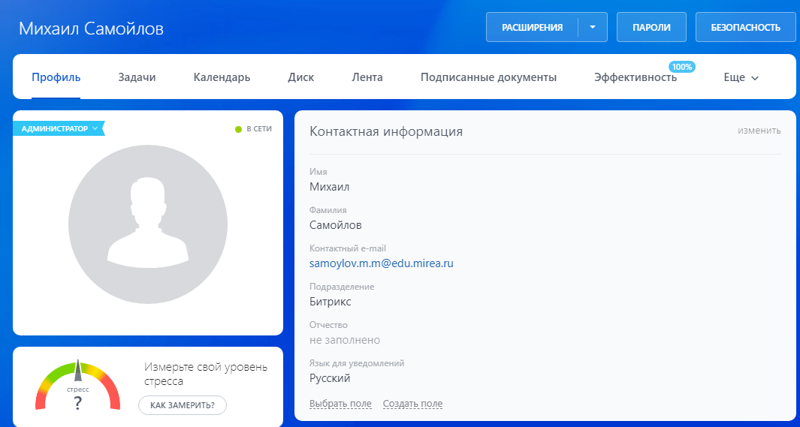

Рисунок 1 – Профиль Битрикс24

Так же можно настраивать информацию о себе и своих предпочтениях (Рисунок 2).

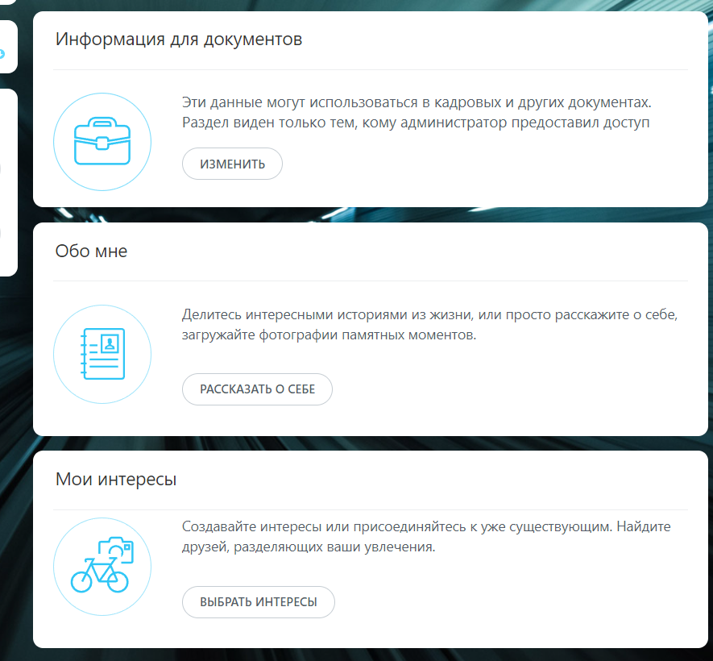

Рисунок 2 – Области персональной информации

В данной практической работе рассматривается работа Роботов и Триггеров.

Для напоминания о самых быстрых ответах клиентам из чатов есть робот «Уведомление».

Ключевые параметры робота для этой автоматизации - «Выполнить» и «Условие». «Выполнить» – определяет время срабатывания робота сразу или через некоторое время. «Условие» - для каких именно сделок или клиентов, всех или с определенными параметрами.

Для создания и настройки роботов переходим в соответствующий раздел (Рисунок 3).

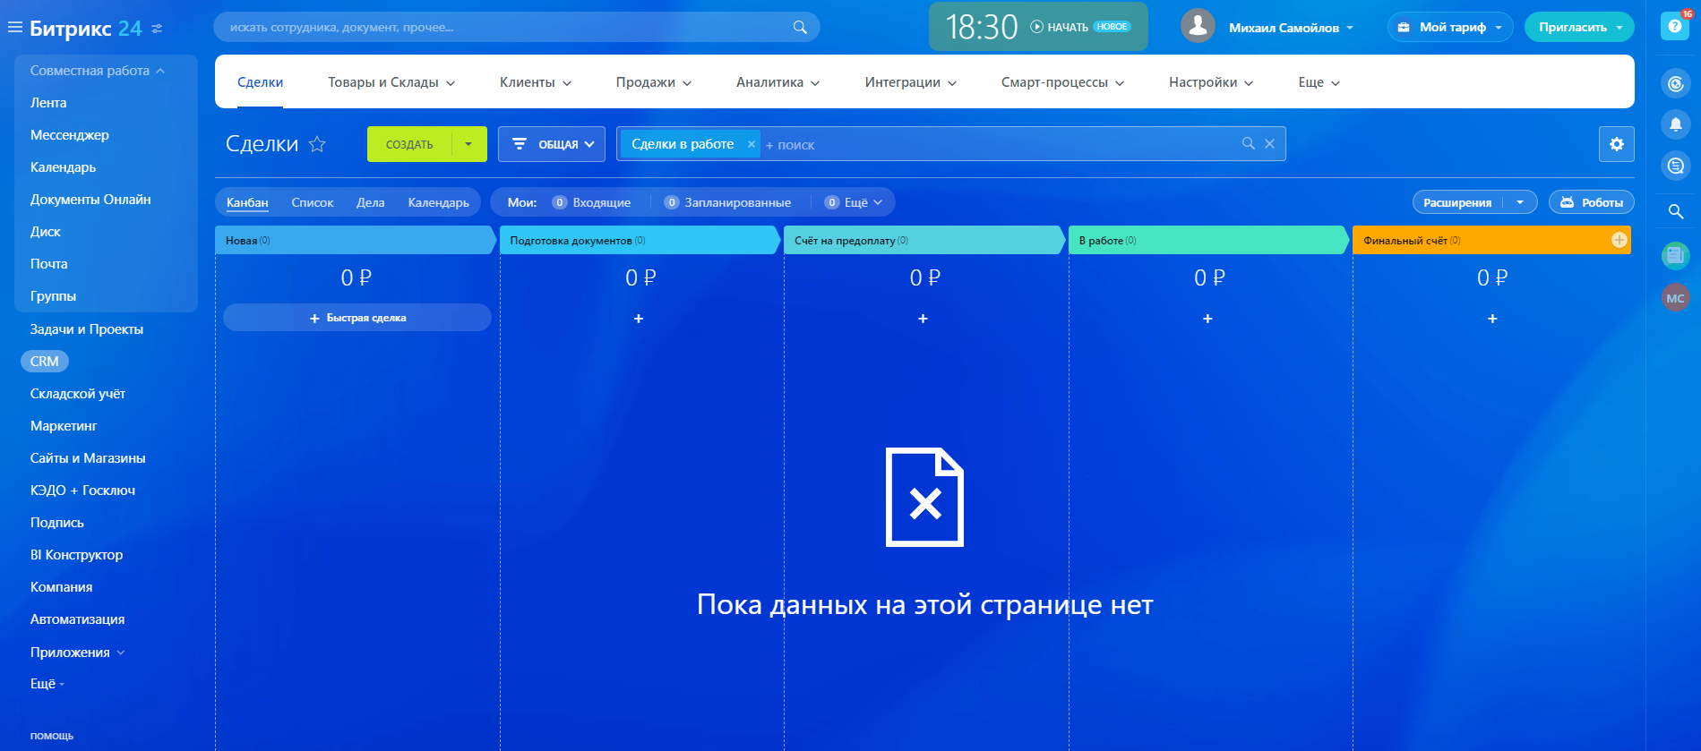

Рисунок 3 – Кнопка для перехода в раздел роботов

На рисунке 4-5 отображена последовательность действий для создания и настройки робота «Уведомление». Данный робот отправит уведомление ответственному мессенджеру, если никто не ответит клиенту в течении 15 минут.

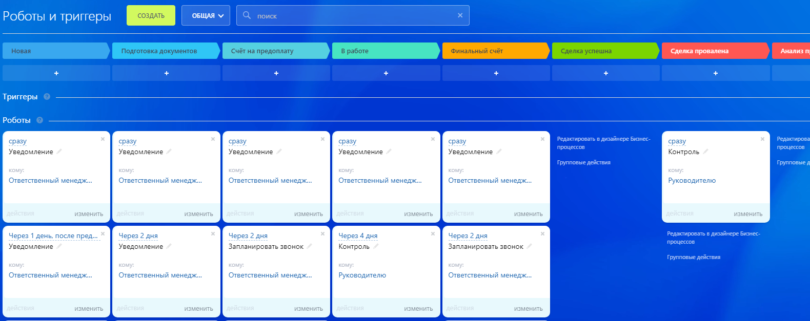

Рисунок 4 – Создание робота «Уведомление»

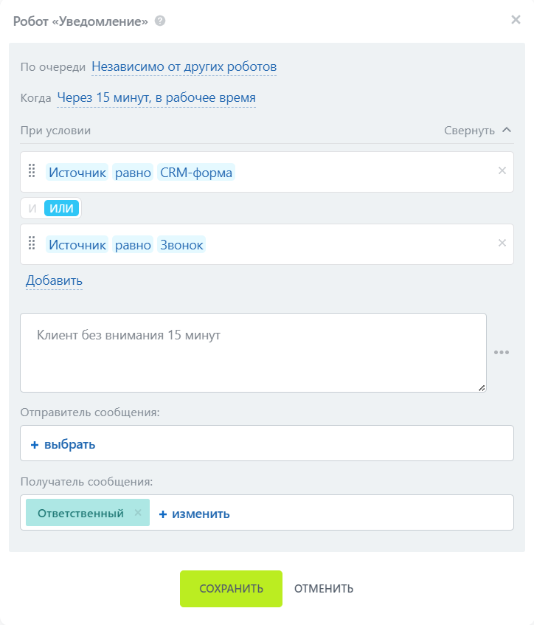

Рисунок 5 – Настройки робота «Уведомление»

Далее создадим и настроим робота для напоминания о клиентах, заполнивших e-mail. Данный робот делает то же самое, но уже для 30 минут и электронного письма (Рисунок 6)

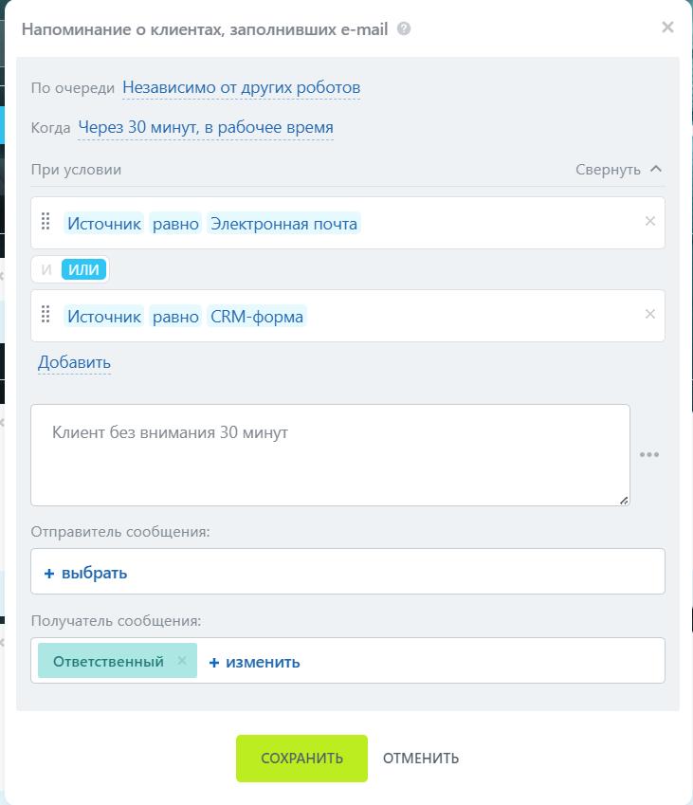

Рисунок 6 – Робот уведомление «Напоминание о клиентах, заполнивших e-mail»

Так же создадим и настроим робота для напоминания, что заказ не оплачен клиентом (Рисунок 7).

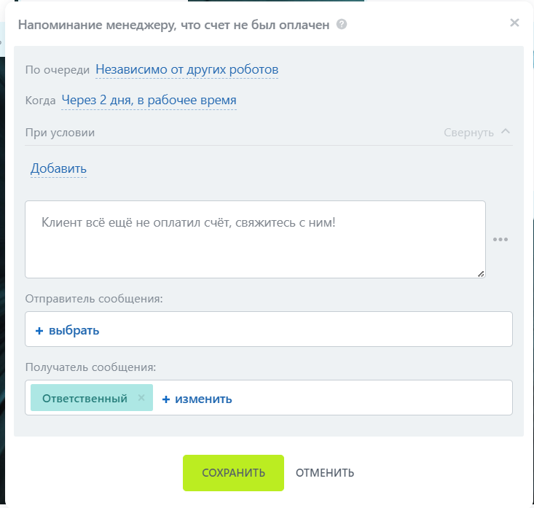

Рисунок 7 – Робот уведомление «Напоминание менеджеру, что счет не был оплачен»

И наконец создадим триггер «Отследить, что чат принят в работу», чтобы автоматически переводить состояние сделки (Рисунок 8)

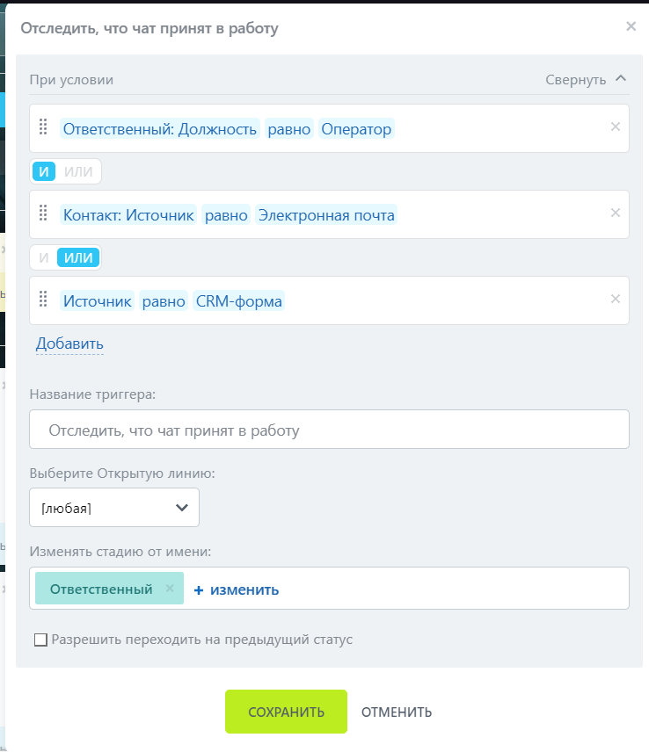

Рисунок 8 – Триггер «Отследить, что чат принят в работу»

На рисунке 9 изображены все созданные роботы и триггеры.

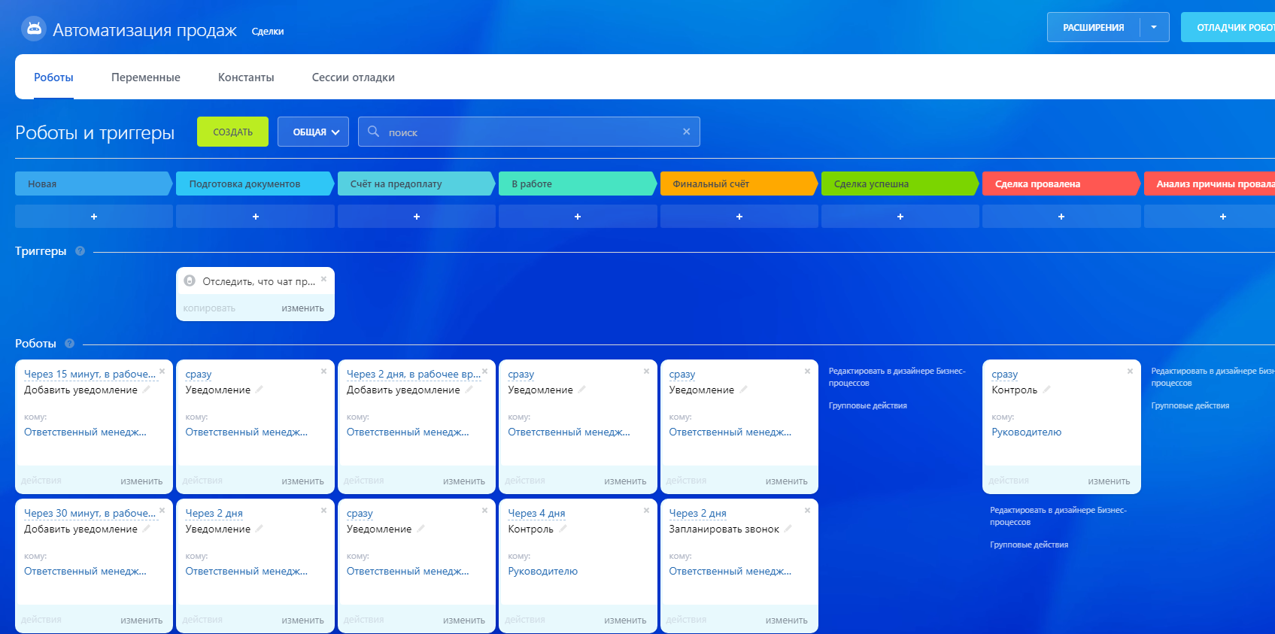

Рисунок 9 – Созданные роботы и триггеры

**Вывод:** в ходе выполнения практической работы был изучен интерфейс профиля Битрикс24 и приобретены навыки по созданию роботов и триггеров.